АДМИНИСТРАЦИЯ МУНИЦИПАЛЬНОГО ОБРАЗОВАНИЯ
ГУЛЬКЕВИЧСКИЙ РАЙОН

ПОСТАНОВЛЕНИЕ
от |  |  | №
г. Гулькевичи
О внесении изменения в постановление
администрации муниципального образования
Гулькевичский район от 31 августа 2023 г.
№ 1151 «Об утверждении стоимости платных
дополнительных образовательных услуг,
относящихся к основным видам деятельности,
оказываемых муниципальными бюджетными
учреждениями дополнительного образования,
подведомственными отделу культуры
администрации муниципального образования
Гулькевичский район»
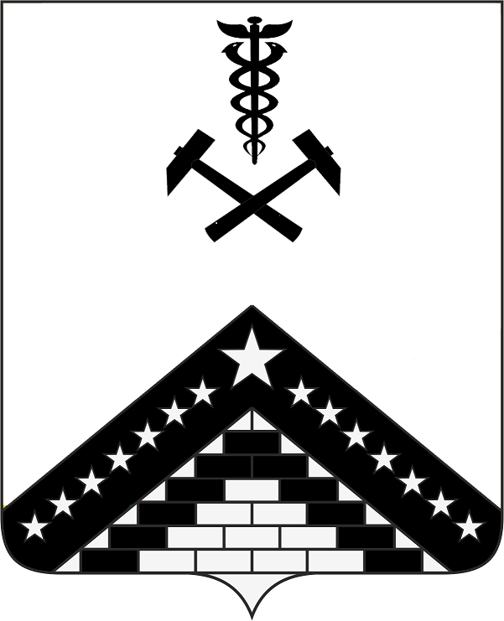
Руководствуясь частью 5 статьи 20 Федерального закона от 6 октября 2003 г. № 131-ФЗ «Об общих принципах организации местного самоуправления в Российской Федерации», статьей 66 устава муниципального образования Гулькевичский район, п о с т а н о в л я ю:
1. Внести в постановление администрации муниципального образования Гулькевичский район от 31 августа 2023 г. № 1151 «Об утверждении стоимости платных дополнительных образовательных услуг, относящихся к основным видам деятельности, оказываемых муниципальными бюджетными учреждениями дополнительного образования, подведомственными отделу культуры администрации муниципального образования Гулькевичский район» изменение, дополнив его пунктом 1¹ следующего содержания:
«1¹. Освободить от оплаты за платные дополнительные образовательные услуги, относящиеся к основным видам деятельности, оказываемые муниципальными бюджетными учреждениями дополнительного образования, подведомственными отделу культуры администрации муниципального образования Гулькевичский район, следующие категории граждан: дети-инвалиды, дети сироты и дети, оставшиеся без попечения родителей, дети граждан Российской Федерации, заключивших в период с 24 февраля 2022 г. контракт о прохождении военной службы или контракт о пребывании в добровольческом формировании (о добровольческом содействии в выполнении задач, возложенных на Вооруженные Силы Российской Федерации), и принимавшим (принимающим) участие в специальной военной операции после заключения указанного контракта.».
2. Управлению информатизации, связи и взаимодействию со СМИ администрации муниципального образования Гулькевичский район (Ештокин Д.В.) опубликовать настоящее постановление в общественно-политической газете Гулькевичского района Краснодарского края «В 24 часа» и разместить на официальном сайте муниципального образования Гулькевичский район в информационно-телекоммуникационной сети «Интернет».
3. Постановление вступает в силу после его официального опубликования.
Глава муниципального образования Гулькевичский район |  | А.А. Шишикин

